

АДМИНИСТРАЦИЯ ГОРОДА ПЕРМИ
П О С Т А Н О В Л Е Н И Е

О внесении изменений в постановление администрации города Перми
от 30.01.2023 № 51 «Об установлении границ Пермского городского лесничества»

На основании Лесного кодекса Российской Федерации, Устава города Перми, решения Пермской городской Думы от 12 сентября 2006 г. № 218 «Об управлении по экологии и природопользованию администрации города Перми», Порядка принятия решения о создании, об упразднении лесничеств, создаваемых
в их составе участковых лесничеств, расположенных на землях населенных пунктов Пермского городского округа, установлении и изменении их границ, утвержденного постановлением администрации города Перми от 19 сентября 2022 г.
№ 818,
администрация города Перми ПОСТАНОВЛЯЕТ:
1. Внести в постановление администрации города Перми от 30.01.2023 № 51 «Об установлении границ Пермского городского лесничества» следующие изменения:
1.1. раздел 2 приложения изложить в редакции согласно приложению 1
к настоящему постановлению;
1.2. раздел 3 приложения изложить в редакции согласно приложению 2
к настоящему постановлению.
2. Управлению по экологии и природопользованию администрации города Перми в течение пяти рабочих дней со дня вступления в силу настоящего постановления обеспечить его направление в Федеральное агентство лесного хозяйства и Управление Росреестра по Пермскому краю.
3. Настоящее постановление вступает в силу со дня официального опубликования в печатном средстве массовой информации «Официальный бюллетень органов местного самоуправления муниципального образования город Пермь».
4. Управлению по общим вопросам администрации города Перми обеспечить опубликование настоящего постановления в печатном средстве массовой информации «Официальный бюллетень органов местного самоуправления муниципального образования город Пермь».
5. Информационно-аналитическому управлению администрации города Перми обеспечить опубликование (обнародование) настоящего постановления
на официальном сайте муниципального образования город Пермь в информационно-телекоммуникационной сети Интернет.

6. Контроль за исполнением настоящего постановления возложить
на заместителя главы администрации города Перми Галиханова Д.К.

Глава города Перми А.Н. Дёмкин

Приложение 1
к постановлению администрации
города Перми
от

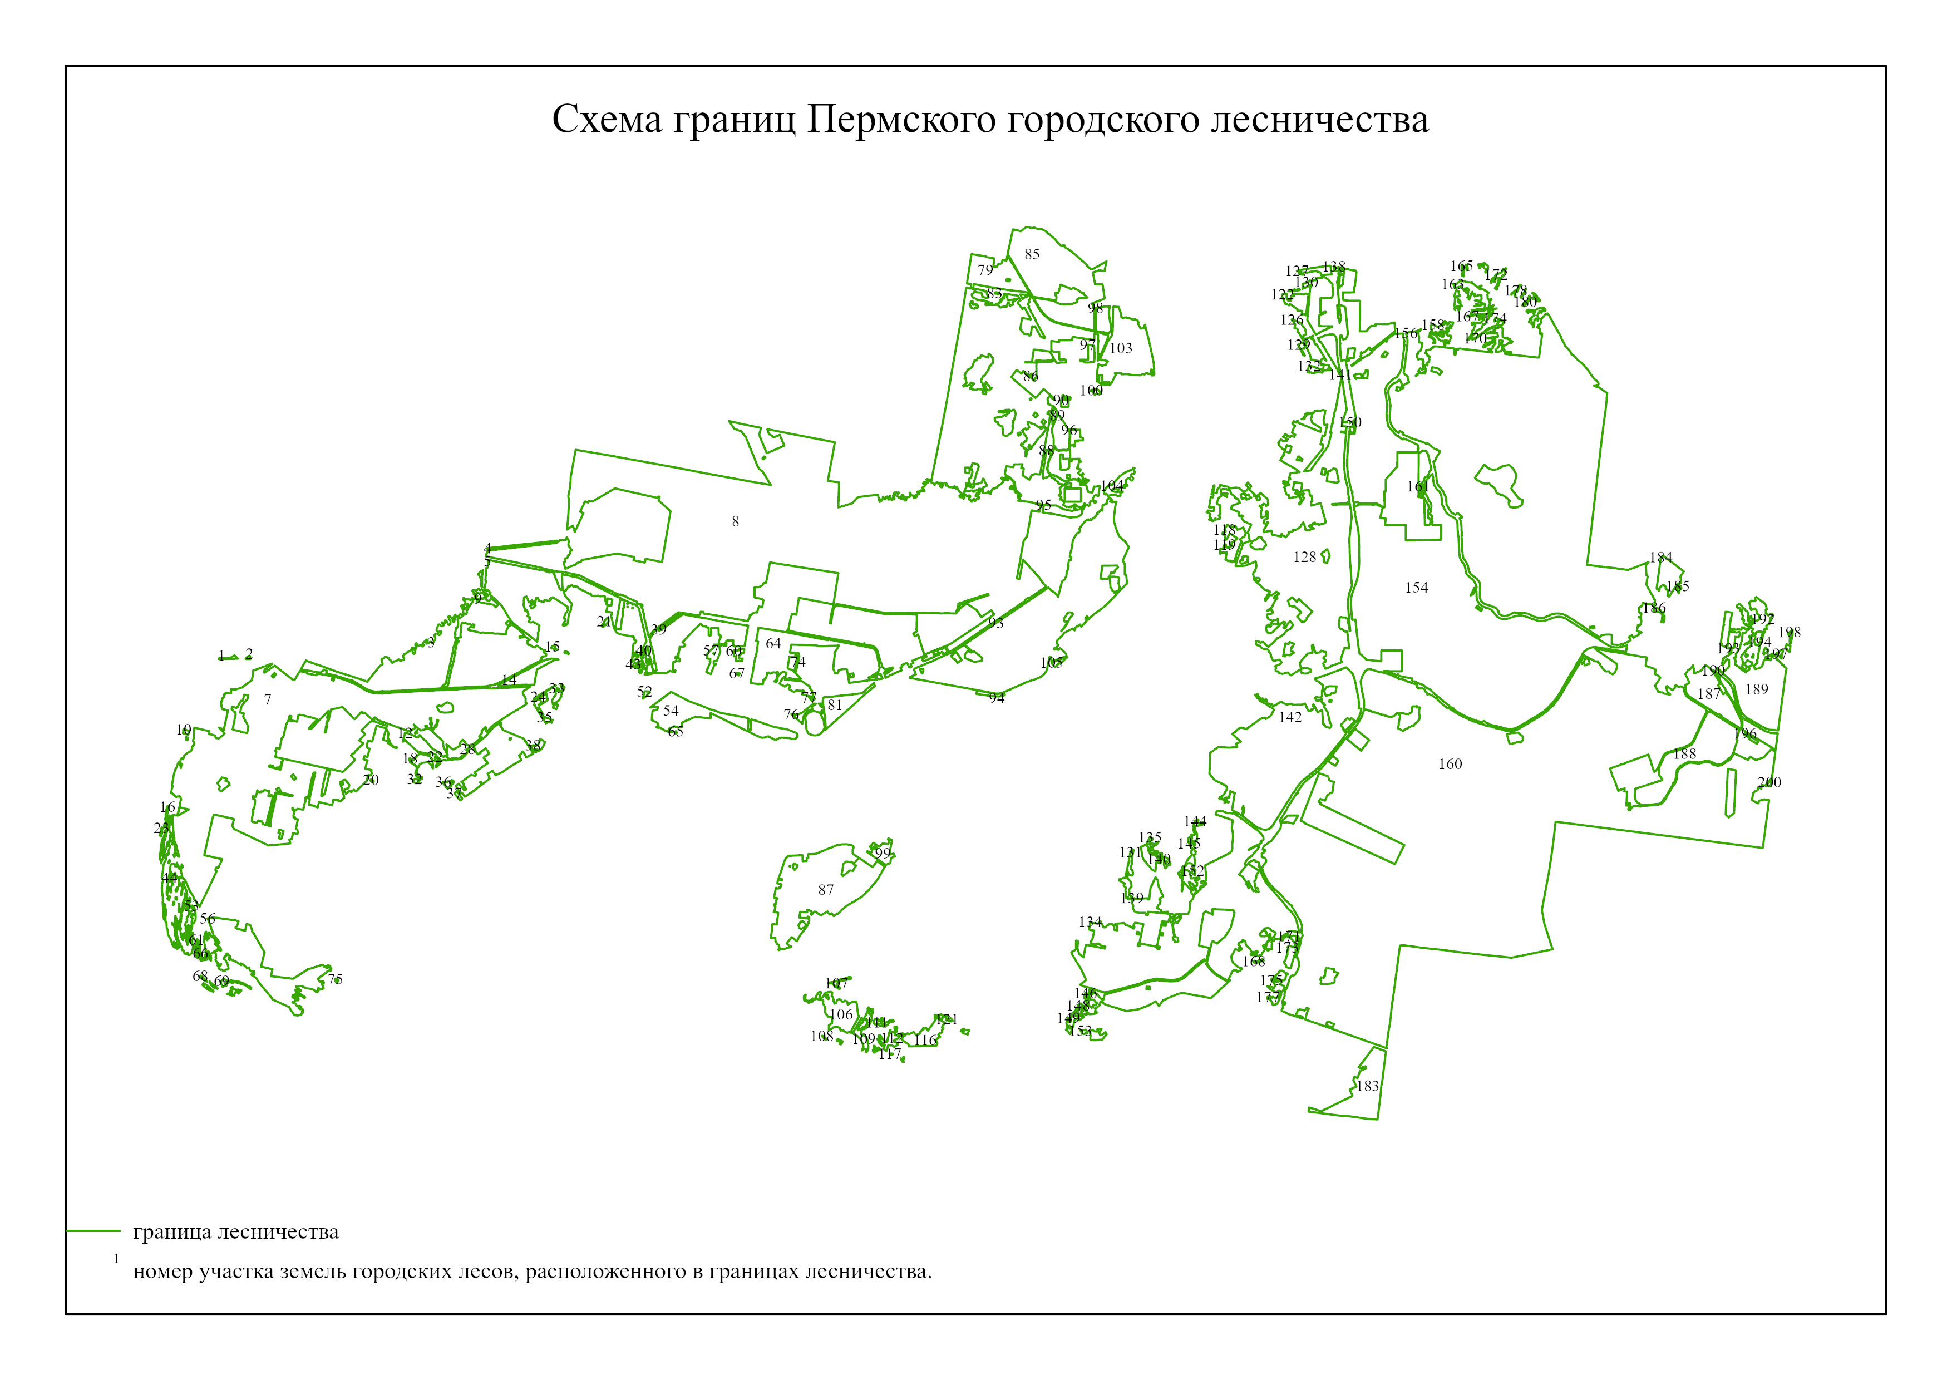
Раздел 2

Приложение 2
к постановлению администрации
города Перми
от

